‌Bit Angle Modulation

سلام و درود به تمام دوستان در گروه چیپکده
در این مقاله سعی بر این هست تا با تکنیک جذابی برای توسعه pwm آشنا بشیم.

صورت مسئله:
احتیاج به تعداد زیادی کانال pwm داریم برای کنترل شدت نور led . مثلاً در حدود ۱۰۲۴ کانال.
عدد بزرگی هست درسته؟ هیچ میکرویی دارای این تعداد pwm یا حتی پین نیست.
کسانی که با شیفت رجیستر 595 کار کردن اطلاع دارن که میشه با این ای سی تعداد پین های میکرو را بسادگی افزایش داد. اما چطور می‌شود از این پین های خروجی pwm گرفت؟ مطلبی هست که در ادامه به اون می پردازیم.

موارد مورد نیاز:
- میکرو (هر میکرویی رو می‌شود استفاده کرد. من در اینجا از میکرو معروف و پر کاربرد stm32f0 استفاده میکنم)
- شیفت رجیستر ۵۹۵ به تعداد مورد نیاز (هر شیفت رجیستر ۸ خروجی دارد با ۲ عدد از آنها می‌شود تعداد ۶۴ led را که به صورت ماتریسی متصل شده‌اند را کنترل کرد)
- کمی حوصله و البته خواندن این مقاله تا به انتها

تئوری:
ابتدا لازم هست با مفهوم bit angle modulation که از این به بعد به اختصار bam می‌گوییم. آشنا بشویم.
لازم به ذکر هست که نام دیگر این تکنیک Binary Code Modulation می‌باشد که این نام گذاری خیلی چیزها رو روشن می‌کند.
این بخش رو من از سایت‌ های خارجی ترجمه کرده‌ام پس به کسانی که علاقه‌مند هستند پیشنهادم این هست که یه سرچ ساده در این مورد انجام بدن. کلی مطلب و نمونه کد موجود است که می‌تواند الهام بخش شما باشد. خب بریم سراغ bam :
همانطور که می‌دانید زمانی که یک عدد باینری رو از lsb به msb پیمایش کنیم وزن هر دیجیت دو برابر می‌شود اگر ما ۴ بیت داشته باشیم. وزن بیت اول می‌شود ۱ .وزن بیت دوم می‌شود ۲ وزن بیت سوم می‌شود ۴ و در نهایت وزن بیت آخر ۸ میشود.
ما از این خاصیت استفاده میکنیم و به اندازه وزن هر بیت تأخیر ایجاد میکنیم و با روشن و خاموش کردن led با در نظر گرفتن بیت مورد نظر به مقصود مورد نظر می‌رسیم.
با یه مثال همه چی روشن‌ تر می‌شود:

1101
عدد باینری بالا رو درنظر بگیرید . که برابر است با عدد۱۳ در مبنای ده دهی.
اگر بخواهیم led را با دیوتی سایکل ۱۳/۱۵ روشن کنیم با توجه به شکل زیر :
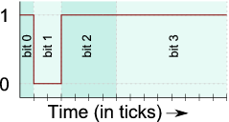

- led را به اندازه ۱ تیک روشن می‌کنیم. وزن بیت اول ۱ هست.
- Led را به اندازه ۲ تیک خاموش می‌کنیم. وزن بیت دوم ۲ هست.
- Led را به اندازه ۴ تیک روشن می‌کنیم. وزن بیت سوم ۴ هست.
- Led را به اندازه ۸ تیک روشن میکنیم. وزن بیت چهارم ۸ هست.
و همین پروسه رو تکرار میکنیم.
پس در هر دوره زمانی ۱۵ تیک (۴ بیتی) led مورد نظر ما به اندازه ۱۳ تیک روشن می‌ماند که برابر با دیوتی سایکل ۸۶ ٪ می‌باشد.
86% = 100 * (13/15)
این پروسه ۴ بیتی به راحتی قابل افزایش به ۸ بیت یا بیشتر است.

مقدار tick به فرکانس bam و رزولوشن آن مربوط می‌شود و با فرمول زیر قابل محاسبه است:
tick * bit resoloution = 1/bam frequency
اگر مقدار تیک رو ۱ میلی ثانیه در نظر بگیریم فرکانس پایه bam با ۴ بیت رزولوشن می‌شود:
1ms * 16 =16ms = 62.5hz
که برای کنترل led مناسب است.
بچه‌های باهوش متوجه شدن که یکی از محدودیت‌های این روش رزولوشن bam هستش و هر چه رزولوشن بالاتر برود احتیاج به cpu قوی‌تر و کلاک بالاتر است. اما تعداد led ها تأثیر زیادی بر نحوه عمل‌کرد الگوریتم ندارد.
همین خصوصیات باعث می‌شود این تکنیک برای کنترل تعداد زیاد led بطور چشمگیری عالی یاشه اما در عمل برای کنترل سرو موتور که احتیاج به رزولوشن بالاتری داره کارایی مطلوب رو نداشته باشه.

یک مثال ۸ بیتی رو هم ببینیم و بعدش بریم سراغ شماتیک و کدنویسی.

برای روشن کردن led با دیوتی سایکل ۳۳٪ با در نظر گرفتن رزولوشن ۸ بیتی :
255 / 85 = 33%
عدد مقدس۸۵ در مبنای دو میشود: ۰۱۰۱۰۱۰۱ به شکل زیر توجه کنید:

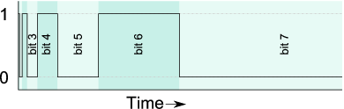
- led رو به اندازه ۱ تیک روشن میکنیم.
- led رو به اندازه۲ تیک خاموش میکنیم.
- led رو به اندازه ۴ تیک روشن میکنیم.
- led رو به اندازه ۸ تیک خاموش میکنیم.
- led رو به اندازه ۱۶ تیک روشن میکنیم.
- led رو به اندازه ۳۲ تیک خاموش میکنیم.
- led رو به اندازه ۶۴ تیک روشن میکنیم.
- led رو به اندازه ۱۲۸ تیک خاموش میکنیم.
و مراحل بالا رو تکرار میکنیم.
به این ترتیب led ما به مدت زمان ۸۵ تیک روشن و ۱۷۰ تیک خاموش بوده. با توجه به پریود کامل ۲۵۵ تیک . برابر با ۳۳٪ پریود که مطلوب ما بوده است.
با توجه به مراحلی که در بالا اشاره شد پیاده‌سازی الگوریتم رو می‌شود به شکل زیر بیان کرد:
- led رو برحسب بیت n ام ست میکنیم.
- اندازه۲ به توان n تأخیر ایجاد میکنیم.

:شماتیک
برای متصل کردن شیفت رجیستر ها به میکرو من از واحد spi استفاده میکنم.پایه SER به mosi و پایه SCK به کلاک spi متصل می‌شود و یک عدد gpio لازم داریم برای متصل کردن پین latch (RCLK)
پایه ۹ خروجی سریال می‌یاشد که میتوان به پایه SER شیفت رجیستر بعدی متصل گردد برای cascade یا سری کردن شیفت رجیستر ها.
به شماتیک های زیر توجه کنید:
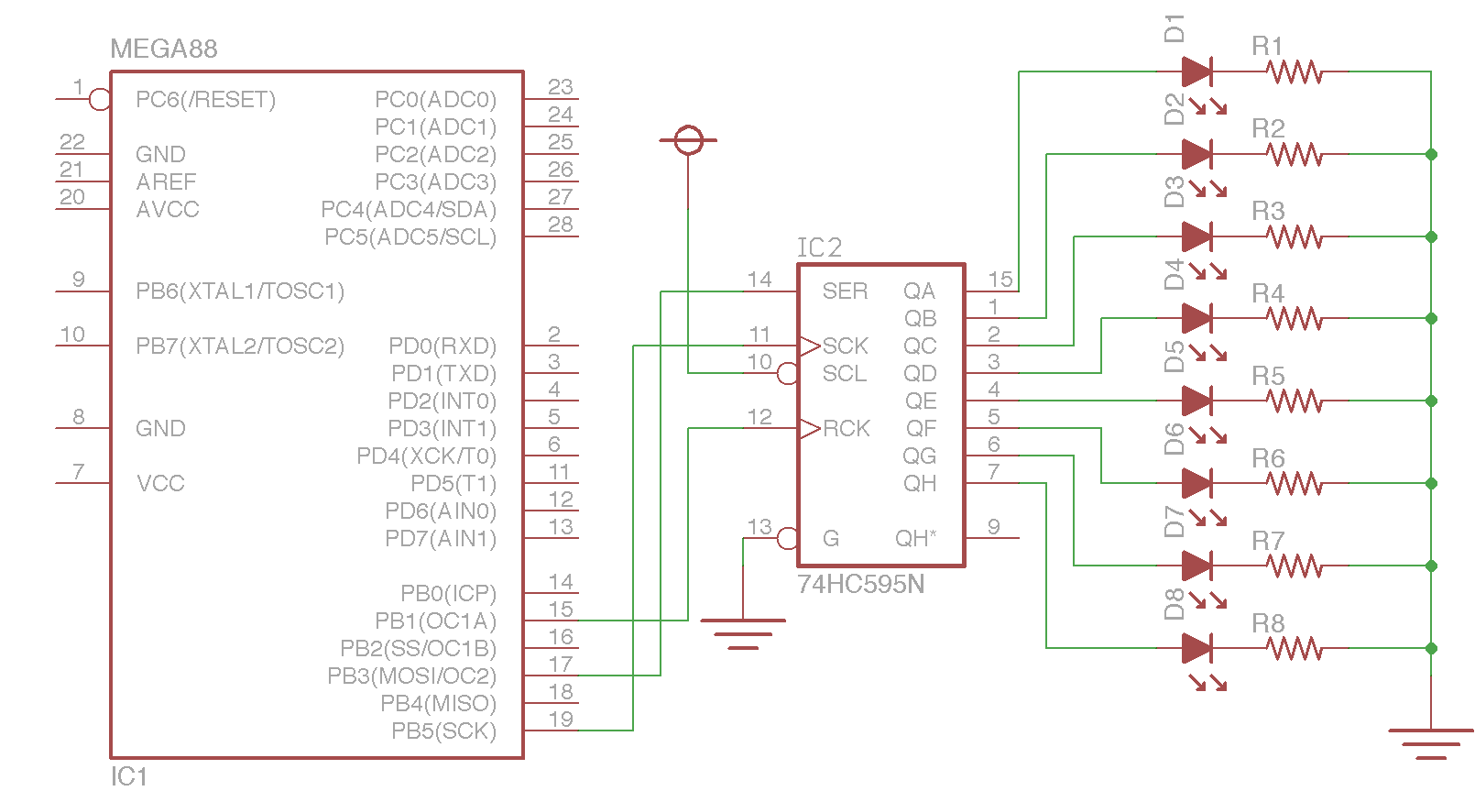
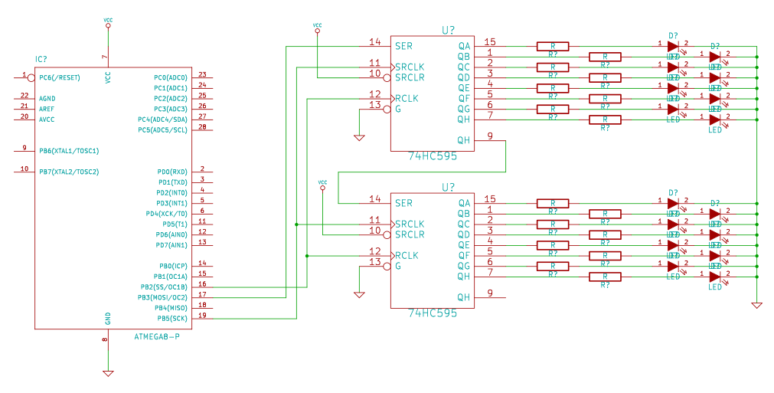

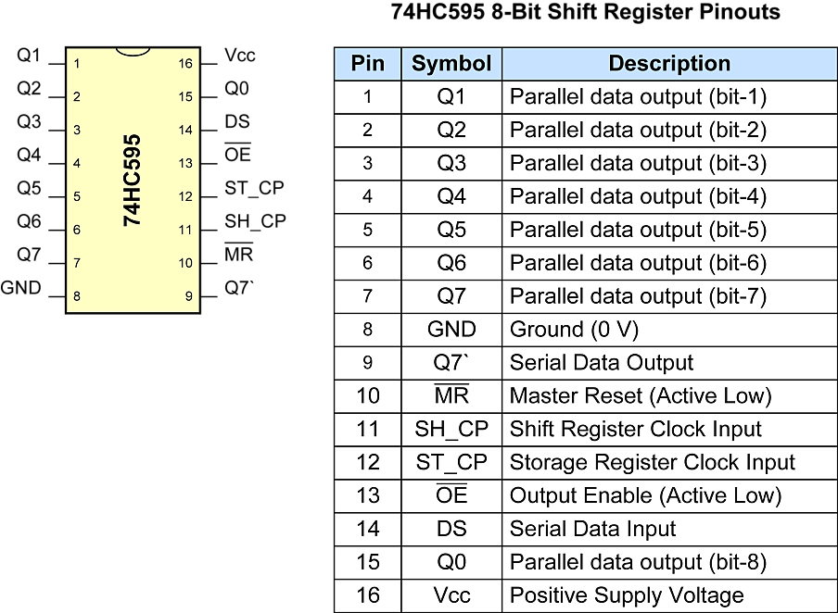

:کد نویسی
به مرحله شیرین کد نویسی رسیدیم :))
- احتیاج به یک تایمر داریم که مقدار تیک رو محاسبه کنه و بتونیم دیلی ایجاد کنیم.
- یک واحد spi لازم داریم برای انتفال دیتا به زنجیرهٔ شیفت رجیستر ها
- یک gpio لازم داریم برای پایه لچ شیفت رجبستر
- استیت ماشین برای پیاده‌سازی الگوریتم bam
- و احتمالاً چند انیمیشن برای اینکه کد رو تست کنیم

در ابتدا استیت ماشین رو طراحی میکنیم در محیط کنسولی و بعد از جواب گرفتن. کد رو به eclipse منتقل میکنم. و باقی کار ها رو آنجا ادامه می‌دهم.
من رو ماشین لینوکسی در حال کد نویسی هستم و یه همین خاطر از eclipse استفاده میکنم. اگر شما از ویندزد :)) و iar استفاده میکنید کافیه یه پروژه بوسیله cube بسازید و فایل ها منتقل کنید ودویاره کامپایل کنید که مطمئن هستم تو اینکار شما یک نابغه هستید :))

:استیت ماشین
ابتدا چند دیفاین انجام میدم تا زندگی برای همه آسون تر باشه.

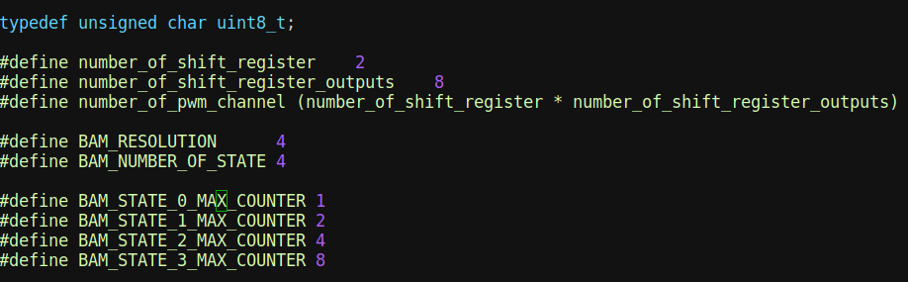
در مورد ۴ دیفاین آخر لازم به توضیح هست که مقدار دیلی یا وزن هر بیت رو تعریف کردم. باقی کد ینظرم کاملاً گویا هستش و احتیاج به توضیح نداره.

حالا یک enum داریم که استیت های ما رو مشخص میکنه. چون رزولوشن رو ۴ بیت در نظر گرفتیم پس ماشین ما دارای ۴ استیت می باشد.
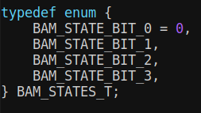

یکwrapper ایجادمیکنیم برای تابع ارسال دیتا به زنجیره شیفت رجیستر ها تا تابع send_data کپسوله بشه واگربعدا احتیاج بود. از روشی غیر از SPI هم بتوان دیتا را ارسال کرد. البته این تابع رو بصورت پوینتر تعریف میکنیم تا به طور هیجان انگیز تری ازش استفاده کنیم.

حالا یه استراکت و یه پوینتر که به همین استراکت اشاره می‌کند میسازیم.
به این روش تعریف incomplete data type هم گفته میشه. ما برای ارسال استراکت به توابع از پوینتر استفاده میکنیم.

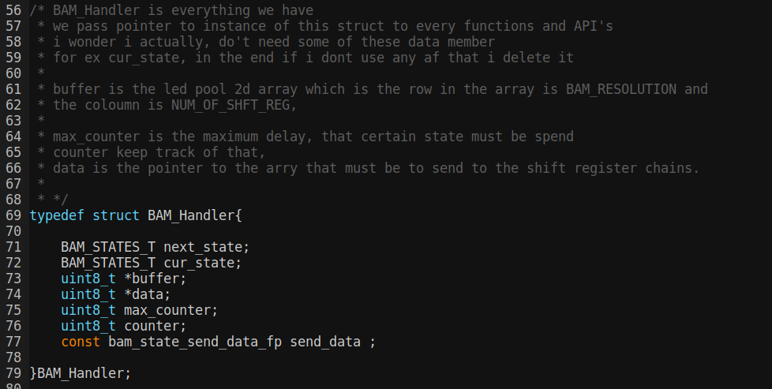
شاید بعضی ازممبر ها استفاده نداشته باشه. در حال حاضر مطمئن نیستم. داخل لیست todo مینویسم که در آخر به این موضوع رسیدگی بشه. شاید لازم باشه تعدادی از اونها حذف بشن.

Led بافر روتعریف میکنیم. سطر ها معرف رزولوشن و ستون‌ها معرف تعداد شیفت رجیستر می‌باشد
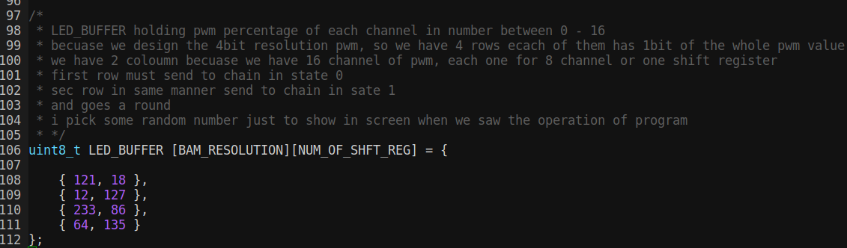

خب رسیدیم به غولش. اینجا بدنه اصلیه استیت ماشین رو طراحی میکنیم. از تکنیکی به نام جدول یا میز حالت استفاده میکنم.

ابتدا یک فانکشن پوینتر داریم.و در ادامه دکورشین استیت ها رومیبینیم که باید مشابه فانکشن پوینتز باشد.
از طرفی بخاطر اینکه از کلمه کلیدی typedef استفاده کردم. پس تبدیل شده به نوع داده ایی حالا میتوانم یه ارایه بسازم که تمام استیت ها را درونش قرار بدم. مهم این است که ترتیب استیت ها. داخل ارایه باید با enum که بالا تر تعریف کردیم یک شکل و به همان ترتیب باشد
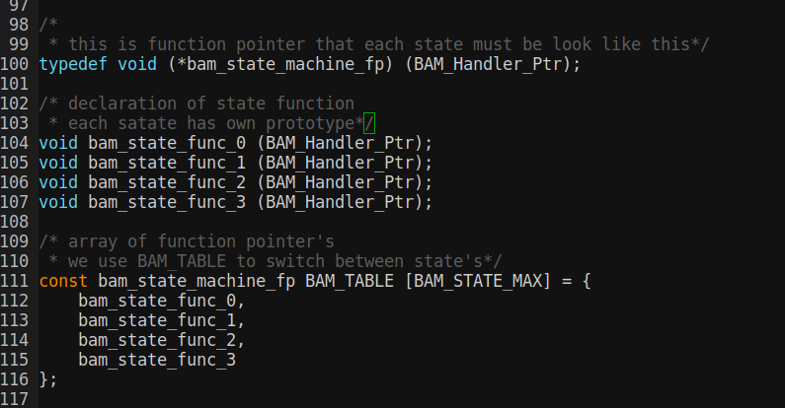

تعدادی هم تابع کمکی داریم که به ما کمک میکنند تا از ماشین حالتی که ساخته‌ایم استفاده کنیم. امیدوارم که به اندازه کافی گویا بوده باشند. داخل کد توضیحات آن‌ها موجود است.

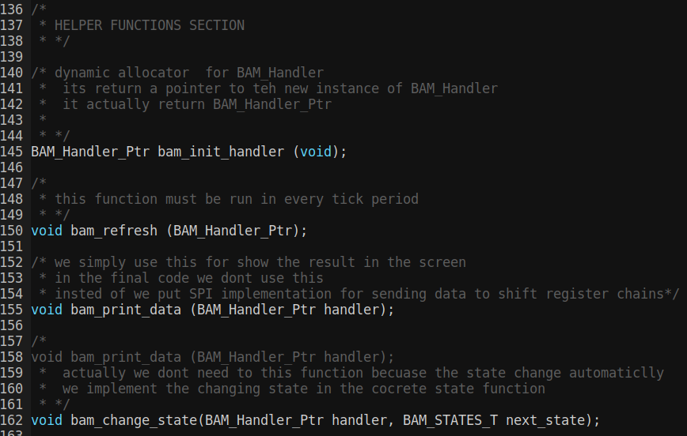

خب رسیدیم به تابع اصلی main :
چیز خاصی نیست تنها ۱۵ بار تابع refresh رو صدا زدم. البته قبل از اون یک object یا instance از handler ساخته‌ام که الان متوجه شدید چقدر زندگی رو اسون و رنگی کرده برامون.
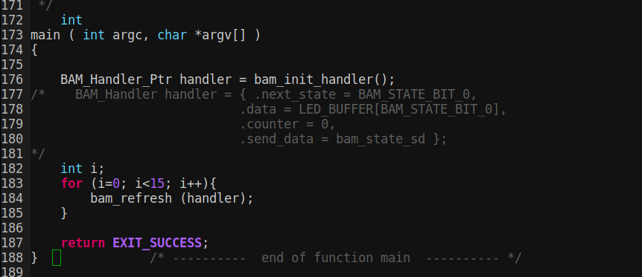
در ضمن تو زندگی واقعی تابع refresh رو باید داخل روتین وقفه مدام صدا بزنیم. در اینجا فقط برای نمایش به تعداد ۱۵ بار فراخوانی شده.

من عکس بخش‌های بعدی رو هم قرار میدم اما خواندن و درک اون رو به خواننده واگذار میکنم.
باشد که جزو نکوکاران باشیم
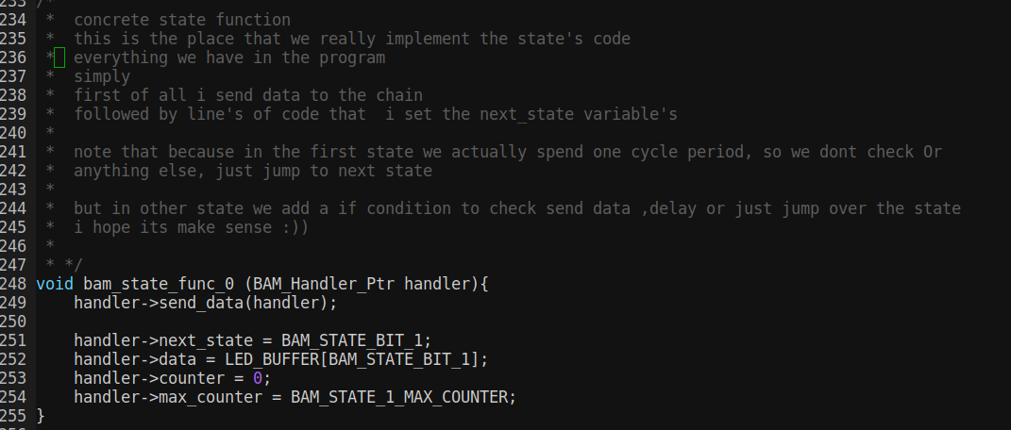
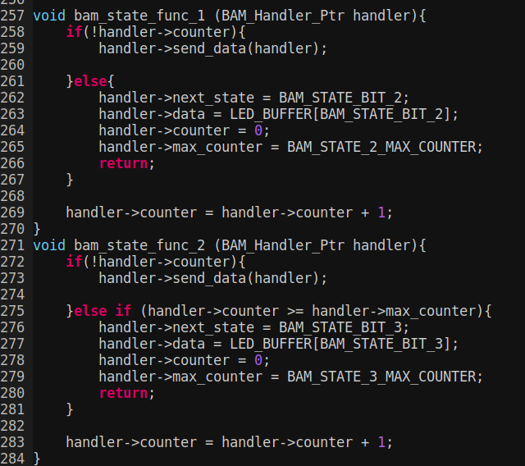

حالا وقتشه خروجی برنامه رو ببینیم .

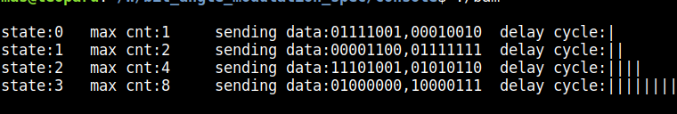

در قسمت بعدی آموزش از این تکنیک داخل یک پروژه واقعی استفاده میکنم.

این آموزش بطور آزاد منشر می شود. شما میتوانید آن را ویرایش و بازنشر کنید.

این آموزش برای اولین بار در گروه چیپکده انتشار می‌یابد.

مسعود ثمرین
تابستان سال۹۶

